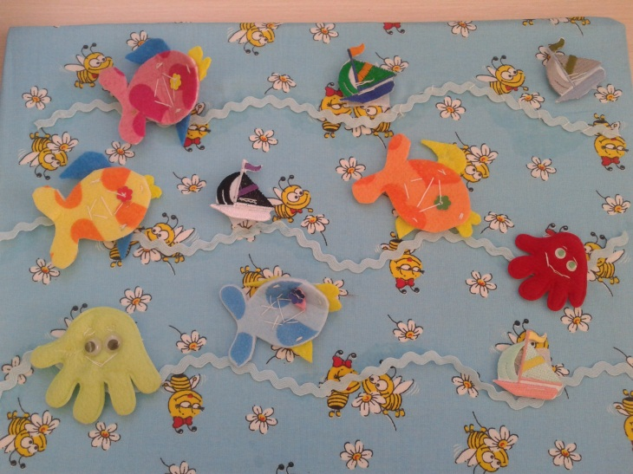 «найди место рыбке»

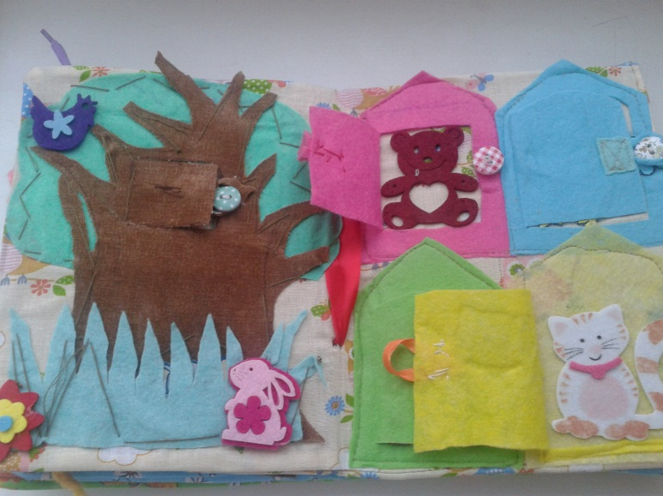

Тактильная книжка «Кто в каком домике живет»

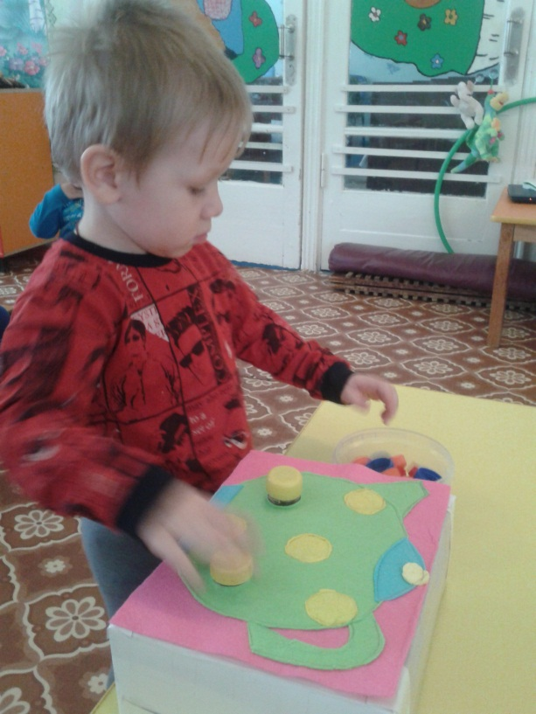 Сенсорный куб «Подбери по цвету»

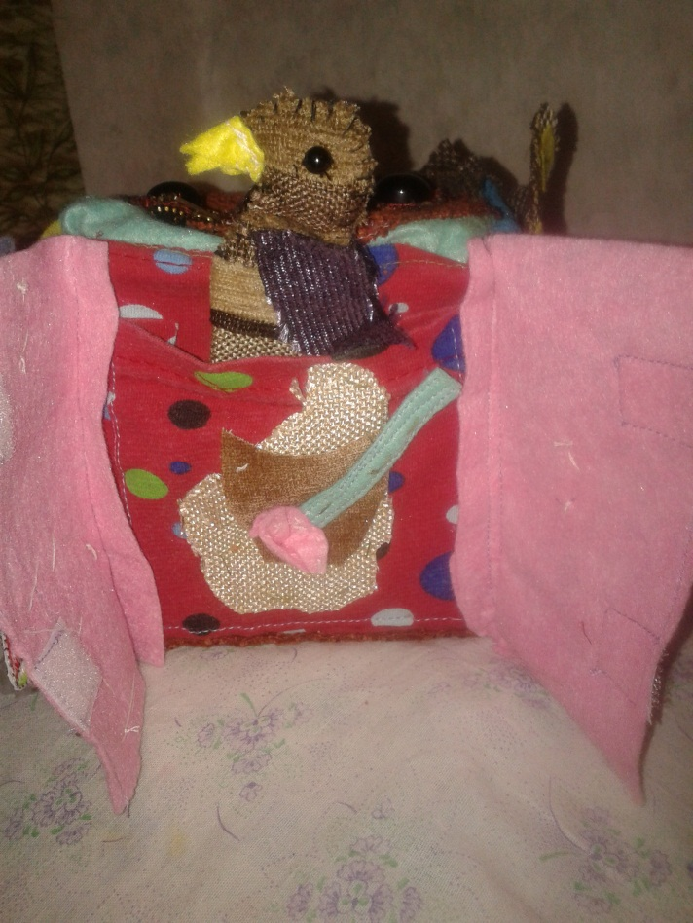 Кубик сказок «Сорока – белобока»

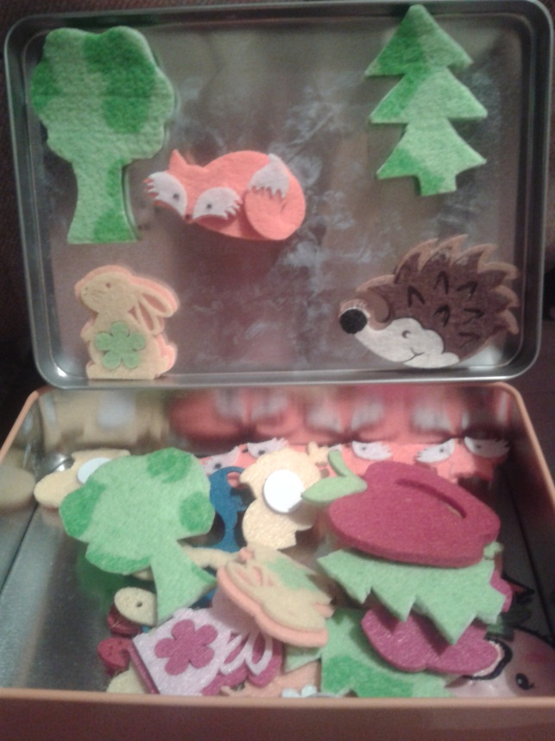 Магнитная шкатулка «Кто где живет»